Информационный бюллетень
№11
Регионального отраслевого объединения работодателей
Ассоциации организаций жилищно-коммунального хозяйства Орловской области.
ноябрь 2018 г.
Содержание:
1. Основные новости ЖКХ:

- Правительство России позволило регионам самостоятельно регулировать тариф

- При каких условиях у РСО есть законные основания
отказаться заключать прямые договоры

- Предложены коэффициенты-дефляторы на 2019 год
- Минстрой РФ одобрил проведение ОСС в виде конференции

- Право на экономию ограничили новыми критериями

- Уточнили перечень технической документации

- Обязали восстановить всю техдокументацию на МКД

- Установили удаленность дополнительного офиса УО

- Увеличили полномочия ГЖИ и основания для внеплановых проверок

- Назвали перечень грубых нарушений лицензионных требований
- Минстрой дал разъяснения о порядке расчета стоимости капитального ремонта МКД

2. Как РСО извлечь пользу из изменений, внесённых постановлением Правительства РФ от 27.03.2018 № 331 и в постановлении от 13.09.2018 № 1090.
3. О существенных изменениях в деятельности аварийно-диспетчерских служб управляющих организаций, осуществляющих управление общим имуществом МКД.
4. Что обязательно и что запрещено размещать на платёжных документах

5. Когда КУ можно приостановить без предупреждения потребителей

6. Как исправить договор управления МКД, чтобы он не противоречил изменениям 2018 года
7. Учет коммунальных услуг: что проверить, чтобы избежать доначисления налогов
8. Кто, как и когда применяет повышающие коэффициенты

--------------------------------------------------------------------------------------

Основные новости ЖКХ:

Правительство России позволило регионам самостоятельно регулировать тариф
Правительством России подписан документ, наделяющий органы власти субъектов Российской Федерации полномочиями государственного регулирования цен в сфере теплоснабжения.
Данные преобразования закреплены в Постановлении Правительства от 17.10.18 №1236 «О внесении изменений в пункт 4 Типового положения об органе исполнительной власти субъекта Российской Федерации в области государственного регулирования тарифов». Нормативно-правовой акт уже вступил в силу 27 октября.
Теперь, в соответствии с принятым Постановлением, региональные органы власти имеют право самостоятельно устанавливать предельный уровень ценовых показателей на теплоэнергию и тарифные ставки на теплоноситель в виде воды, который единые теплоснабжающие организации поставляю потребителям и другим аналогичным компаниям с использованием открытых систем теплоснабжения. Документом также разрешено устанавливать величину тарифа на услуги в сфере теплоснабжения и сопутствующие товары.
Однако регламент обязывает органы региональной власти доносить до потребителей и предприятий теплоснабжения всю информацию об утвержденных размерах тарифных ставок посредством размещения сведений на официальных информационных ресурсах в сети интернет.
При каких условиях у РСО есть законные основания
отказаться заключать прямые договоры

Ресурсоснабжающая организация вправе отказаться исполнять решение общего собрания собственников о переходе на прямые договоры в нескольких случаях.
В ст. 157.2 Жилищного кодекса РФ прописана процедура принятия собственниками решения о переходе на прямые договоры с РСО. Согласно ст. 46 ЖК РФ, оспорить решение ОСС может только собственник помещения, если он голосовал против принятия решения или не принимал участие в собрании. Управляющие и ресурсоснабжающие организации не вправе отказать собственникам в переходе на прямые договоры, если соответствующее решение принято ОСС.
РСО может отказать собственникам помещений МКД в переходе на прямые договоры, если решение ОСС будет признано ничтожным. Решение собрания считается ничтожным, если ОСС было проведено с грубыми нарушениями законодательства. В этом случае не нужно подавать иск в суд, так как решение собрания не порождает никаких правовых последствий.
Решение ОСС признаётся ничтожным, если оно было принято в отсутствие необходимого кворума, по вопросу, которого не было в повестке дня или не относящемуся к компетенции собрания или если оно противоречит основам правопорядка и нравственности.
Ещё одним основанием считать решение ОСС по вопросу о переходе на прямые договоры ничтожным является невозможность перейти на прямые договоры при наличии в данном МКД ИТП. Так как при двухкомпонентном тарифе перейти на прямые договоры нельзя. В связи с тем, что в данном случае отсутствует РСО, которая бы была производителем горячего водоснабжения. А в компетенции собрания не прописано, что оно может принимать решение по переходу на прямые договоры отдельно по ГВС и по теплоснабжению. Следуя этой логике решения о переходе на прямые договоры по ГВС в домах с ГВС ничтожны.
Все остальные решения оспариваются только через суд, собственником помещения или ГЖИ. Даже если явно видно, что подписи собственников помещений подделаны, недействительность решения ОСС нужно доказать в суде.

Предложены коэффициенты-дефляторы на 2019 год
В проекте приказа Минэкономразвития установлены, например, размеры коэффициентов для НДФЛ — 1,729; для ЕНВД — 1,915; для ПСН — 1,518.
Для УСН предусмотрен коэффициент-дефлятор 1,518. При этом следует помнить, что до 1 января 2020 года величина предельного размера доходов организации, ограничивающая право перейти на УСН, не подлежит индексации на указанный коэффициент-дефлятор.

Минстрой РФ одобрил проведение ОСС в виде конференции

Минстрой РФ положительно отозвался о новой редакции законопроекта, который внесёт изменения в ЖК РФ в части проведения общих собраний собственников помещений в МКД. Если проект закона будет принят, то в ОСС смогут принимать участие выбранные жителями дома делегаты, представляющие их интересы.
Законопроект № 232824-7 предлагает внести в ст. 44.1 ЖК РФ новую форму проведения ОСС – в виде конференции, то есть при участии делегатов от собственников помещений в МКД. Проект Федерального закона определяет механизм выбора таких делегатов, их полномочия и порядок избрания, порядок проведения собрания.
Документ принят Госдумой РФ в первом чтении. При подготовке ко второму чтению депутаты ГД РФ внесли дополнения и правки, с которыми согласился Минстрой РФ. Так, в ОСС в виде конференции должны участвовать минимум десять человек, поскольку один делегат может представлять не более 10% собственников жилых и нежилых помещений в многоквартирном доме.
Согласно внесённым поправкам, делегат будет отстаивать интересы соседей, проживающих на одном, двух или трёх соседних этажах. Изначально законодатели предложили утвердить срок полномочий делегата от трёх до семи лет, но в поправках к законопроекту этот период изменён на два года с последующей автоматической пролонгацией.
Собственники, выбравшие делегата, должны утвердить его двумя третями от общего числа принадлежащих им голосов. Делегаты от групп собственников утверждаются на общем собрании собственников в МКД. На этом же ОСС утверждается список вопросов, по которым собрание проводится в виде конференции делегатов.
Законодатели предполагают, что ОСС в виде конференций позволит жителям многоквартирных домов оперативно решать вопросы, принимаемые простым большинством голосов (ч. 1 ст. 46 ЖК РФ). Если вынесенная на голосование проблема требует минимум двух третей голосов собственников, то провести собрание в виде конференции будет нельзя.
В многоквартирных домах с большим количеством жилых и нежилых помещений организовать и провести общее собрание собственников непросто. В помощь управляющим организациям и ТСН – сервис «ОСС на 100%», о возможностях которого можно прочитать в этой статье.

Право на экономию ограничили новыми критериями

Суть изменений. Для УО утвердили новый критерий, по которому будут определять, может ли организация рассчитывать на экономию, которая возникла по услуге «содержание жилья».
УО будет сохранять у себя съекономленные деньги при выполнении трех условий (ч. 12 ст. 162 ЖК)
- в договоре управления прописали периодичность оказания услуги;
- в течение года УО оперативно и качественно отрабатывала все заявки жителей;
- в I квартале года УО отчиталась перед собственниками об исполнении договора управления за прошедший год.
Если такие условия не выполнялись, а также, если УО предоставляла некачественные ЖКУ, то экономию оставить себе нельзя. Факт нарушения должен подтверждать акт о нарушении качества или превышении установленной продолжительности перерыва в оказании услуг или выполнении работ.
Начало действия: 24 октября 2018 г.
Где найти изменения: подпункт «д(1)» пункт 17 Правил содержания общего имущества в многоквартирном доме, утвержденные постановлением Правительства от 13.08.2006 № 491.

Уточнили перечень технической документации
Кого коснулись изменения: УО, ТСЖ, ЖК, ЖСК.
Суть изменений. Реестр собственников помещений в МКД включили в состав технической документации на дом. Ранее хранить нужно было только списки собственников и нанимателей.
Помимо техдокументации, теперь управляющие МКД организации обязаны принимать, хранить и передавать:
- ключи от помещений, которые входят в состав общего имущества;
- электронные коды доступа к оборудованию МКД;
- иные технические средства и оборудование, которые нужны для эксплуатации дома и управления им.
Начало действия: 26 сентября 2018 г.
Где найти изменения: подпункт «д(1)» пункта 26, пункт 27Правил содержания общего имущества в многоквартирном доме, утвержденных постановлением Правительства от 13.08.2006 № 491.

Обязали восстановить всю техдокументацию на МКД
Кого коснулись изменения: УО.
Суть изменений. Если у УО отсутствует какой-либо документ, который входит в состав в техдокументации на МКД, его нужно восстановить. Такое правило относится даже к тем документам, которых у УО никогда не было, например инструкции на эксплуатацию МКД.
Ранее, УО обязана была восстанавливать только те документы, которые ей передавали бывшие управляющие МКД организации.
Начало действия: 26 сентября 2018 г.
Где найти изменения: пункт 21 Правил осуществления деятельности по управлению многоквартирными домами, утвержденные постановлением Правительства от 15.05.2013 № 416.

Установили удаленность дополнительного офиса УО
Кого коснулись изменения: УО.
Суть изменений. С 1 марта 2019 года УО должна обеспечить жителям возможность лично обратиться в ее основной или дополнительный офис. Представительство УО должно располагаться в пешей доступности — расстояние не более 3 км, преодолеваемое пешком от МКД.
Начало действия: 26 сентября 2018 г.
Где найти изменения: подпункт «к» пункта 4 изменений, утвержденных постановлением Правительства от 27.03.2018 № 331.

Увеличили полномочия ГЖИ и основания для внеплановых проверок
Кого коснулись изменения: УО, ТСЖ, ЖК, ЖСК.
Суть изменений. Теперь жилищный инспектор проверяет, как УО и жилищные объединения соблюдают:
- требования к обоснованности размера платы для собственников, которые не приняли решения о выборе способа управления МКД, установлению размера платы за содержание жилого помещения и применению предельных индексов изменения размера такой платы;
- условия раскрытия информации в ГИС ЖКХ;
- правила содержания общего имущества в МКД и правила изменения размера платы за содержание жилого помещения;
- правила предоставления, приостановки и ограничения предоставления коммунальных услуг собственникам и пользователям помещений в МКД.
Кроме того, главный государственный жилищный инспектор теперь может назначить внеплановую проверку деятельности УО, ТСЖ, ЖК, ЖСК, РСО. Раньше внеплановые проверки проводили только по заявлениям, по информации из СМИ или ГИС ЖКХ.
Основанием для внеплановой проверки будет приказ или распоряжение главного инспектора, который издают по утвержденной Минстроем форме.
Начало действия: 26 сентября 2018 г.
Где найти изменения: подпункты"а», «а(1)» пункта 11 Положения о государственном жилищном надзоре, утвержденного постановлением Правительства от 11.06.2013 № 493; подпункт «п» пункта 4 Положения о главном государственном жилищном инспекторе РФ, утвержденного постановлением Правительства от 12.09.2014 № 927.

Назвали перечень грубых нарушений лицензионных требований
Кого коснулись изменения: УО.
Суть изменений. Утвердили восемь грубых нарушений лицензионных требований. За повторное совершение пяти нарушений из этого перечня у УО заберут дом из управления, за другие три — отнимут все дома. В таблице мы объединили эти нарушения и санкции по ним (пп. 4(1), 4(2) Положения № 1110).
Начало действия: перечень грубых нарушений действует с 26 сентября 2018 г., а ответственность за их нарушение — с 6 октября 2018 г.
Где найти изменения: подпункты «а» — «ж» пункта 4(1), пункт 4(2) Положения о лицензировании предпринимательской деятельности по управлению многоквартирными домами, утвержденного постановлением Правительства от 28.10.2014.№ 1110.

ТАБЛИЦА Перечень грубых нарушений лицензионных требований
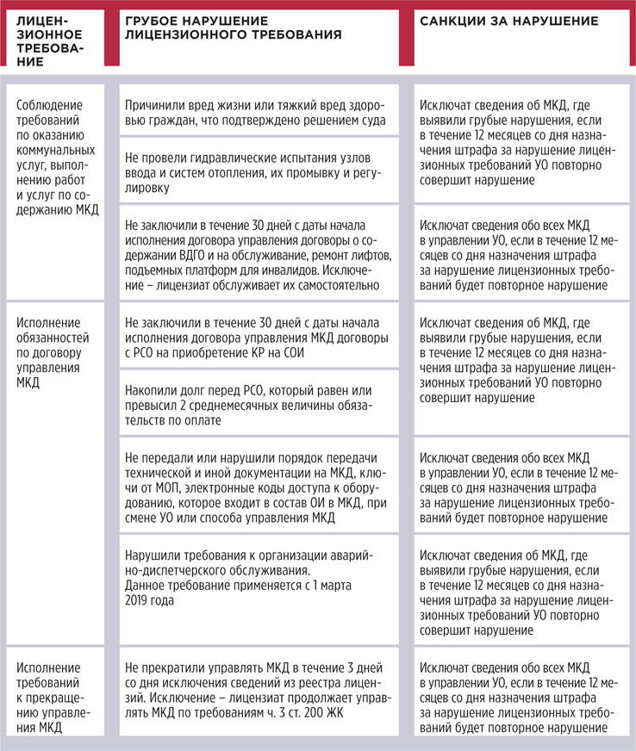
---------------------------------------------------------------------------------------------------------------------------------------------
Минстрой дал разъяснения о порядке расчета стоимости капитального ремонта МКД
Минстрой выложил методические рекомендации, по которым необходимо рассчитывать размеры взносов на капремонт в многоквартирных домах. Документ относится к тем МКД, владельцы помещений в которых занимаются накоплением денег на капитальный ремонт на специальных счетах. Методичка вводится приказом Минстроя № 618/пр от 25.09.2018.
В документе прописывается, что при подсчете расценок на работы по капремонту МКД должна учитываться стоимость ремонтных работ в аналогичном здании, входящем в действующую в регионе программу капитального ремонта. Как получить финансовую помощь от государства на проведение капремонта? При расчете работ по КР также должна оцениваться стоимость подготовки проектной документации и услуг специалиста, занимающегося проектным контролем.
В действующей в регионе программе может предусматриваться капремонт инженерных коммуникаций и деталей строительных конструкций в конкретном типе МКД. В таком случае стоимость этих работ и услуг тоже учитывается при составлении сметы. При подсчете цены работ по указанным конструкциям необходимо оценивать продолжительность их службы до следующего капремонта. Ст. 190 ЖК РФ позволяет каждому региону устанавливать предельную цену работ по КР. Эта предельная стоимость, в том числе, принимается в расчет при определении цены капремонта в МКД.
----------------------------------------------------------------------------------------------------------------
2. Как РСО извлечь пользу из изменений, внесённых постановлением Правительства РФ от 27.03.2018 № 331 и в постановлении от 13.09.2018 № 1090.
Постановлением Правительства РФ от 13.09.2018 № 1090 значительно расширен перечень грубых нарушений, из-за которых управляющие организации могут лишиться лицензии на право осуществления деятельности по управлению многоквартирными жилыми домами.
А именно: в подпункте з), п.4(1). Постановление Правительства РФ от 28.10.2014 N 1110 (ред. от 13.09.2018) "О лицензировании предпринимательской деятельности по управлению многоквартирными домами" (вместе с "Положением о лицензировании предпринимательской деятельности по управлению многоквартирными домами", к грубым нарушениям лицензионных требований относятся: нарушение лицензионного требования, предусмотренного подпунктом "б" пункта 3 настоящего Положения, в части нарушения лицензиатом требований к осуществлению аварийно-диспетчерского обслуживания, предусмотренных пунктом 13 Правил осуществления деятельности по управлению многоквартирными домами, утвержденных постановлением Правительства Российской Федерации от 15 мая 2013 г. N 416 "О порядке осуществления деятельности по управлению многоквартирными домами".
В соответствии с п. 13 постановления Правительства Российской Федерации от 15 мая 2013 г. N 416 "О порядке осуществления деятельности по управлению многоквартирными домами" Аварийно-диспетчерская служба обеспечивает:
-незамедлительную ликвидацию засоров внутридомовой инженерной системы водоотведения и мусоропроводов внутри многоквартирных домов;
-устранение аварийных повреждений внутридомовых инженерных систем холодного и горячего водоснабжения, водоотведения и внутридомовых систем отопления и электроснабжения.
Принимая во внимание тот факт, что далеко не все управляющие организации имеют возможность содержать свои аварийно-диспетчерские службы. А все ресурсоснабжающие организации, в силу специфики деятельности, связанной с жёсткими временными нормативами устранения последствий аварий на сетях горячего, холодного водоснабжения, теплоснабжения и водоотведения, вынуждены содержать свои аварино-диспетчерские подразделения. Имеет смысл подумать о том, чтобы расширить сферу их деятельности за счёт договоров, заключенных с управляющими организациями на оказание услуг организации аварийно-диспетчерского обслуживания. Тем более, что данная возможность предусмотрена п. 9 и 15 постановления Правительства Российской Федерации от 15 мая 2013 г. N 416.
А именно:
Управляющая организация ТСЖ, ЖК, ЖСК обязана организовать деятельность аварийно-диспетчерской службы в многоквартирном доме, в том числе путем заключения договора на оказание услуг с организацией, осуществляющей деятельность по аварийно-диспетчерскому обслуживанию (далее - аварийно-диспетчерская служба).
Управляющая организация, застройщик - управляющая организация, товарищество или кооператив, собственники помещений при непосредственном способе управления многоквартирным домом в случае организации аварийно-диспетчерского обслуживания путем заключения договора на оказание услуг с организацией, осуществляющей соответствующую деятельность, представляют в аварийно-диспетчерскую службу комплект технической документации на все объекты, сети и сооружения, схемы всех отключающих и запорных узлов внутридомовых инженерных систем, планы подземных коммуникаций и иную документацию, необходимую для осуществления аварийно-диспетчерского обслуживания.
При этом стоимость оказания данных услуг будет определяться сторонами договора, а не тарифным определением. Так как для РСО это прочие виды деятельности. Ещё одним аргументом в пользу рассмотрения данного предложения является тот факт, что во многих городах и сельских поселениях между потребителями коммунальных услуг в МКД и ресурсоснабжающими организациями действуют прямые договорные взаимоотношения. Следовательно, именно РСО являются исполнителями своих коммунальных услуг. В силу данных обстоятельств и в связи со сложившейся правовой не урегулированностью вопроса о балансовой принадлежности и эксплуатационной ответственности между УО и РСО по ряду коммуникаций, под воздействием органов местного самоуправления и общественного негодования РСО часто вынуждены проводить экстренные работы по ликвидации аварийных ситуаций практически безвозмездно т. е. себе в убыток.
Следует отметить, что лицензионное требования в части осуществления аварийно-диспетчерского обслуживания в отношении управляющих организаций, которые утверждены постановлением Правительства РФ от 27.03.2018 № 331, вступают в силу с 1 марта 2019 года. То есть у вас есть время для того, чтобы детально обдумать возможность оказания услуг аварийно-диспетчерского обслуживания управляющим организациям. А у управляющих организаций пока ещё есть время организовать и провести общие собрания собственников с целью пересмотреть стоимость услуг по договору управления с учётом отчислений по договорам оказания услуг аварийно-диспетчерского обслуживания.
----------------------------------------------------------------------------------------------------------------
3. О существенных изменениях в деятельности аварийно-диспетчерских служб управляющих организаций, осуществляющих управление общим имуществом МКД или организаций, оказывающих услуги аварийно-диспетчерского обслуживания.
Ранее мы уже говорили о том, что в соответствии с изменениями, введёнными Постановлением Правительства РФ от 27.03.2018 N 331 (ред. от 13.09.2018) существенно изменится порядок организации деятельности аварийно-диспетчерских служб управляющих организаций. Более того, отсутствие аварийно-диспетчерского обслуживания, или не соответствие этой деятельности предъявляемым требованиям, предусмотренным разделом 4 Правил осуществления деятельности по управлению многоквартирными домами, утвержденных постановлением Правительства Российской Федерации от 15 мая 2013 г. N 416 "О порядке осуществления деятельности по управлению многоквартирными домами" будет расценено как грубое нарушениям лицензионных требований.
В данном материале мы попытаемся детально разобраться в сути этих изменений.
Начнём с того, что п 9 Правил осуществления деятельности по управлению многоквартирными домами, утвержденных постановлением Правительства Российской Федерации от 15 мая 2013 г. N 416 императивно установлена обязанность управляющей организации, а также ТСЖ, ЖК, ЖСК организовать деятельность аварийно-диспетчерской службы в многоквартирном доме, в том числе путем заключения договора на оказание услуг с организацией, осуществляющей деятельность по аварийно-диспетчерскому обслуживанию (далее - аварийно-диспетчерская служба). А при непосредственном управлении многоквартирным домом собственниками помещений в этом доме положения об осуществлении деятельности аварийно-диспетчерской службы подлежат включению в договоры, заключаемые с лицами, выполняющими работы по содержанию и ремонту общего имущества в многоквартирном доме, осуществляющими холодное и горячее водоснабжение, водоотведение, электроснабжение, газоснабжение (в том числе поставки бытового газа в баллонах), отопление (теплоснабжение, в том числе поставки твердого топлива при наличии печного отопления), или заключается договор об осуществлении деятельности аварийно-диспетчерской службы с организацией, осуществляющей такую деятельность.
Аварийно-диспетчерская служба осуществляет повседневный (текущий) контроль за работой внутридомовых инженерных систем многоквартирных домов, регистрацию и выполнение заявок собственников и пользователей помещений в многоквартирных домах об устранении неисправностей и повреждений внутридомовых инженерных систем, а также принимает оперативные меры по обеспечению безопасности граждан в случае возникновения аварийных ситуаций или угрозы их возникновения. Работа аварийно-диспетчерской службы осуществляется круглосуточно. Сведения, полученные в результате непрерывного контроля за работой инженерного оборудования, отражаются аварийно-диспетчерской службой в соответствующих журналах, которые ведутся в том числе в форме электронных документов.
С 1-го марта 2019 года аварийно-диспетчерская служба обязана обеспечить:
-ответ на телефонный звонок собственника или пользователя помещения в многоквартирном доме в аварийно-диспетчерскую службу в течение не более 5 минут, а в случае необеспечения ответа в указанный срок - осуществление взаимодействия со звонившим в аварийно-диспетчерскую службу собственником или пользователем помещения в многоквартирном доме посредством телефонной связи в течение 10 минут после поступления его телефонного звонка в аварийно-диспетчерскую службу либо предоставление технологической возможности оставить голосовое сообщение и (или) электронное сообщение, которое должно быть рассмотрено аварийно-диспетчерской службой в течение 10 минут после поступления;
-локализацию аварийных повреждений внутридомовых инженерных систем холодного и горячего водоснабжения, водоотведения и внутридомовых систем отопления и электроснабжения не более чем в течение получаса с момента регистрации заявки;
-ликвидацию засоров внутридомовой инженерной системы водоотведения в течение двух часов с момента регистрации заявки;
-ликвидацию засоров мусоропроводов внутри многоквартирных домов в течение 2 часов с момента регистрации заявки, но не ранее 8 часов и не позднее 23 часов при круглосуточном приеме заявок;
-подачу коммунальных услуг при аварийных повреждениях внутридомовых инженерных систем холодного и горячего водоснабжения, водоотведения и внутридомовых систем отопления и электроснабжения в срок, не нарушающий установленную жилищным законодательством Российской Федерации продолжительность перерывов в предоставлении коммунальных услуг;
-устранение аварийных повреждений внутридомовых инженерных систем холодного и горячего водоснабжения, водоотведения и внутридомовых систем отопления и электроснабжения в срок не более 3 суток с даты аварийного повреждения.
При этом собственник или пользователь помещения в многоквартирном доме должен быть в течение получаса с момента регистрации заявки проинформирован о планируемых сроках исполнения заявки.
В случае аварийных повреждений внутридомовых инженерных систем холодного и горячего водоснабжения, водоотведения и внутридомовых систем отопления аварийно-диспетчерская служба также информирует орган местного самоуправления муниципального образования, на территории которого расположен многоквартирный дом, о характере аварийного повреждения и планируемых сроках его устранения.
Выполнение заявок об устранении мелких неисправностей и повреждений осуществляется в круглосуточном режиме в соответствии с согласованными с собственником или пользователем помещения в многоквартирном доме, направившим заявку, сроком и перечнем необходимых работ и услуг.
Работа аварийно-диспетчерской службы должна осуществляться в соответствии с требованиями нормативных правовых актов Российской Федерации, направленными на обеспечение тишины и покоя граждан. Управляющая организация, товарищество или кооператив обязаны обеспечить осуществление аварийно-диспетчерского обслуживания в соответствии с требованиями настоящих Правил.".
Уже сейчас Аварийно-диспетчерская служба обязана
При поступлении сигналов об аварии или повреждении внутридомовых инженерных систем холодного и горячего водоснабжения, водоотведения и внутридомовых систем отопления и электроснабжения, информационно-телекоммуникационных сетей, систем газоснабжения и внутридомового газового оборудования, входящих в состав общего имущества собственников помещений в многоквартирном доме, аварийно-диспетчерская служба сообщает об этом в аварийные службы соответствующих ресурсоснабжающих организаций и устраняет такие аварии и повреждения самостоятельно либо с привлечением указанных служб, а в случаях, когда законодательством Российской Федерации предусмотрены специальные требования к осуществлению ресурсоснабжающими организациями деятельности по аварийно-диспетчерскому обслуживанию, аварийно-диспетчерская служба сообщает об этом в аварийные службы соответствующих ресурсоснабжающих организаций и контролирует устранение ими таких аварий и повреждений.
Управляющая организация, застройщик - управляющая организация, товарищество или кооператив, собственники помещений при непосредственном способе управления многоквартирным домом в случае организации аварийно-диспетчерского обслуживания путем заключения договора на оказание услуг с организацией, осуществляющей соответствующую деятельность, представляют в аварийно-диспетчерскую службу комплект технической документации на все объекты, сети и сооружения, схемы всех отключающих и запорных узлов внутридомовых инженерных систем, планы подземных коммуникаций и иную документацию, необходимую для осуществления аварийно-диспетчерского обслуживания.
Управляющие организации, а также ТСЖ, ЖК, ЖСК, а при непосредственном управлении МКД-собственники помещений, обязаны обеспечить свободный доступ сотрудников аварийно-диспетчерской службы в помещения в многоквартирном доме, не являющиеся частями квартир и предназначенные для обслуживания более одного жилого и (или) нежилого помещения в этом многоквартирном доме, и на иные объекты, предназначенные для обслуживания, эксплуатации и благоустройства многоквартирного дома.
Аварийно-диспетчерская служба осуществляет прием и выполнение заявок собственников и пользователей помещений в многоквартирных домах. Заявки принимаются при непосредственном обращении в аварийно-диспетчерскую службу, в том числе посредством телефонной связи, а также с помощью прямой связи по переговорным устройствам, устанавливаемым в подъездах многоквартирных домов и кабинах лифтов, или других возможных средств связи.

А с 1-го марта 2019 года

Аварийно-диспетчерская служба обязана осуществлять регистрацию заявок в журнале учета заявок собственников и пользователей помещений в многоквартирных домах или в автоматизированной системе учета таких заявок (при ее наличии) и с использованием в соответствии с законодательством Российской Федерации записи телефонного разговора.
Журнал учета заявок должен быть прошнурован, пронумерован и скреплен печатью аварийно-диспетчерской службы.
Аварийно-диспетчерская служба обязана обеспечить хранение указанного журнала в занимаемом этой службой помещении и ознакомление по желанию собственников и пользователей помещений в многоквартирных домах, в отношении которых эта служба осуществляет аварийно-диспетчерское обслуживание, с внесенными в журнал учета заявок записями.
Кроме того, Постановлением Правительства РФ от 27.03.2018 N 331 внесены дополнительные подпункты в п.17 Правил осуществления деятельности по управлению многоквартирными домами, утвержденных постановлением Правительства Российской Федерации от 15 мая 2013 г. N 416,
А именно:

"17(1). При поступлении заявки аварийно-диспетчерская служба выясняет причины, характер обращения и принимает оперативные решения о взаимодействии с иными аварийно-ремонтными службами. Сведения о принятом решении фиксируются в журнале учета заявок или государственной информационной системе жилищно-коммунального хозяйства в случае ведения журнала учета заявок в данной системе. Аварийно-диспетчерская служба организует исполнение поступившей заявки в сроки, установленные пунктом 13 настоящих Правил.
17(2). При регистрации заявки аварийно-диспетчерская служба сообщает собственнику или пользователю помещения в многоквартирном доме, обратившемуся с заявкой, ее регистрационный номер и сведения о регламентных сроках и мероприятиях по исполнению заявки.
17(3). При осуществлении аварийно-диспетчерского обслуживания должны обеспечиваться безопасность жизни и здоровья людей и животных, окружающей среды, сохранность имущества собственников помещений в многоквартирном доме.
Сотрудники аварийно-диспетчерской службы, осуществляющие выезды для исполнения заявок, должны быть обеспечены необходимыми средствами, в том числе оборудованием и материалами, для исполнения заявки. В случае если исполнение заявки требует доступа сотрудника аварийно-диспетчерской службы в помещение в многоквартирном доме, аварийно-диспетчерская служба информирует собственника или пользователя такого помещения о планируемой дате и времени начала исполнения заявки, причинах необходимости предоставления доступа в помещение, а также о фамилии, имени, отчестве (при наличии) сотрудника (сотрудников) аварийно-диспетчерской службы, который будет осуществлять исполнение заявки. Сотрудник аварийно-диспетчерской службы обязан иметь при себе служебное удостоверение, опознавательный знак (бейдж, нашивка на одежду и др.) с указанием названия организации, фамилии, имени, отчества (при наличии) и профессиональной специализации, а также одноразовые бахилы.
17(4). Аварийно-диспетчерская служба осуществляет оперативный контроль сроков, качества исполнения поступивших заявок с использованием инструментов фотофиксации, оперативных и периодических опросов собственников и пользователей помещений в многоквартирном доме на предмет качества исполнения поступивших заявок. Результаты контроля вносятся в журнал учета заявок или государственную информационную систему жилищно-коммунального хозяйства в случае ведения журнала учета заявок в данной системе.";
Данные нормативные требования также вступят в смлу с 1-го марта 2019 года
----------------------------------------------------------------------------------------------------------------

4. Что обязательно и что запрещено размещать на платёжных документах

Жители многоквартирных домов вносят плату за жилищные и коммунальные услуги на основании выставленных исполнителем в бумажном или электронном виде платёжных документов. Узнайте о том, какую информацию необходимо указывать в счетах за ЖКУ, а что включать в квитанции запрещено.

Какие сведения указываются в счёте за КУ согласно ПП РФ №354
Перечень информации, обязательной для размещения в платёжных документах за коммунальные услуги, указан в п. 69 постановления Правительства РФ от 06.05.2011 № 354.
Исполнители коммунальных услуг должны указывать в счетах на оплату:
1. Сведения о помещении и плательщике.
Сюда относятся: почтовый адрес помещения, данные о его собственнике или нанимателе государственного и муниципального жилфонда. Для частного лица указываются фамилия, имя и отчество, для юридического – наименование (пп. «а» п. 69 ПП РФ № 354).
2. Информация об исполнителе услуг.
В эту группу данных входят наименование юридического лица или фамилия, имя и отчество индивидуального предпринимателя, банковские реквизиты, номер банковского счёта, адрес и контактные телефоны, адреса электронной почты и интернет-сайта (пп. «б» п. 69 ПП РФ № 354).
3. Сведения о периоде оплаты и о предоставленных коммунальных услугах.
Согласно пп. «в» п. 69 ПП РФ № 354, в платёжный документ вносятся:
- период, за который произведён расчёт платы;
- перечень всех оказанных в помещении плательщика коммунальных услуг;
- тарифы (цены) на каждый поставленный ресурс и единицы измерения его количества;
- при применении двухкомпонентных тарифов за ГВС указываются величины каждого из компонентов: ХВС и тепловой энергии, затраченных при оказании услуги по горячему водоснабжению.
4. Сведения о начислениях платы за КУ.
Здесь необходимо указывать объём потребления и размер платы по каждому коммунальному ресурсу за расчётный период. Если применялся повышающий коэффициент, то указывается его размер и разница между платой до применения коэффициента и после (пп. «г,г(1)» п. 69 ПП РФ № 354).
5. Информация об объёмах коммунальных услуг, предоставленных за расчётный период на общедомовые нужды, и о размере платы за каждый вид таких услуг (пп. «д» п. 69 ПП РФ № 354).
Согласно ч. 9 ст. 12 № 176-ФЗ, с 1 января 2017 года услуга на общедомовые нужды отнесена к жилищным услугам по содержанию общего имущества многоквартирного дома.
Информацию согласно пп. «д» п. 69 ПП РФ № 354 необходимо включать в платёжный документ в блоке сведений о жилищных услугах с указанием норматива потребления соответствующего ресурса на содержание общего имущества собственников (разд. 3 приложения к приказу Минстроя РФ от 26.01.2018 № 43/пр).
6. Данные об общедомовом потреблении коммунальных ресурсов.
Указываются объём ресурсов, потреблённый на общедомовые нужды по каждому виду услуг за расчётный период, показания всех ОДПУ, объём каждого вида КУ, предоставленных в жилых и нежилых помещениях МКД (пп. «е» п. 69 ПП РФ № 354).
7. Сведения о перерасчёте.
Если потребителю КУ производился за период перерасчёт, то необходимо внести в платёжный документ размер перерасчёта и основания для доначислений или уменьшения размера платы (пп. «ж» п. 69 ПП РФ № 354).
8. Данные о задолженности за предыдущие расчётные периоды, если таковая имеется, а также о предоставленной рассрочке или отсрочке внесения платы (пп. «з, к» п. 69 ПП РФ № 354).
9. Информация о субсидиях и льготах на оплату КУ (пп. «и» п. 69 ПП РФ № 354).
10. Штрихкоды, соответствующие ГОСТ Р 56042-2014, если общее собрание собственников не принимало решения об отказе размещать штрихкоды на платёжном документе (пп. «к(1)» п. 69 ПП РФ № 354).
11. Иные сведения, в том числе о применении социальной нормы потребления электрической энергии, а также данные, которые должны быть включены в платёжный документ по решению ОСС или согласно договору (пп. «л» п. 69 ПП РФ № 354).
Указанная информация размещается в платёжном документе в обязательном порядке.

Что необходимо указывать в платёжном документе согласно приказу № 43/пр
Примерная форма платёжного документа утверждена приказом Минстроя РФ от 26.01.2018 № 43/пр, вступившим в силу 26 мая 2018 года. Форма включает всю информацию, обязательную к размещению на квитанциях за ЖКУ.
Приказ дополнил перечень, приведённый в п. 69 ПП РФ № 354:
- В шапке квитанции на оплату ЖКУ должны указываться идентификатор платёжного документа и единый лицевой счёт плательщика, сформированные в ГИС ЖКХ.
- Сведения, указанные в пп. «а» п. 69 ПП РФ № 354, должны быть дополнены данными о площади жилого или нежилого помещения, за которое вносится плата, и количестве проживающих в нём граждан (разд. 1 приложения к приказу № 43/пр).
- К информации об исполнителе услуг, которая вносится в документ согласно пп. «б» п. 69 ПП РФ № 354, добавлены сведения о режиме работы исполнителя (разд. 1 приложения к приказу № 43/пр).
- Форма платёжного документа предусматривает отдельный блок с данными об индивидуальных приборах учёта, установленных в помещении плательщика, и их показаниях за предыдущий и текущий расчётные периоды (разд. 2 приложения к приказу № 43/пр).
- Раздел 3 приложения к приказу № 43/пр подробно демонстрирует минимальный перечень информации, которую необходимо указать в платёжном документе при расчёте размера платы за содержание жилого помещения, коммунальные услуги и капитальный ремонт:
- Включены сведения о расчёте платы за содержание жилого помещения, в том числе за КУ, потреблённые на содержание общего имущества многоквартирного дома, а также данные о неустойках и штрафах исполнителя КУ.
- К коммунальным услугам отнесены услуги по обращению с ТКО, ранее входившие в перечень жилищных услуг.
Остальная информация раздела 3 соответствует сведениям, указанным в п. 69 ПП РФ № 354.
6. Раздел «Справочная информация» включает требования пп. «в, г, д, е» п. 69 ПП РФ № 354, а также вводит обязательное указание сведений о нормативах потребления коммунальных ресурсов в помещениях собственников, а также нормативов на содержание общего имущества дома (разд. 3 приложения к приказу № 43/пр).
7. Раздел 4 приложения к приказу № 43/пр конкретизирует информацию о рассрочке или отсрочке внесения платы, указанную в пп. «к» п. 69 ПП РФ. Если потребителю предоставлена такая возможность, то в платёжном документе необходимо указать данные о рассрочке или отсрочке по каждому виду коммунальных услуг, в том числе сумму процентов за пользование рассрочкой.
8. Требования к информации о перерасчётах в разделе 6 приложения к приказу № 43/прсоответствуют пп. «ж» п. 69 ПП РФ № 354.

Что ещё можно, а что нельзя размещать на счетах за ЖКУ
Вся информация согласно п. 69 ПП РФ № 354 и приказу № 43/пр обязательна для внесения в платёжный документ за ЖКУ. Согласно письму Минстроя РФ от 21 июня 2018 г. № 27125-ОГ/04, исполнитель услуг имеет право переставлять местами блоки и указывать в квитанции на оплату дополнительную информацию, в том числе утверждённую для размещения общим собранием собственников помещений в многоквартирном доме.
При этом нельзя размещать на платёжных документах рекламу. Это требование в Федеральный закон от 13.03.2006 № 38-ФЗ «О рекламе» внесён другим Федеральным законом – от 03.04.2018 № 61-ФЗ.
Согласно ст. 10.3 № 38-ФЗ, на платёжных документах за ЖКУ запрещено размещать любую рекламную информацию, даже на оборотной стороне счёта. Исключением являются социальная реклама и справочно-информационные сообщения. К такой информации относятся сведения о Едином портале государственных и муниципальных услуг, в том числе о возможности внести на портале плату за жилищно-коммунальные услуги.

Что будет за нарушение требований к информации в платёжных документах
Кодексом об административных правонарушениях РФ предусмотрены санкции в отношении исполнителей услуг, нарушающих требования законодательства к содержанию платёжных документов за ЖКУ.
За размещение на квитанции рекламы, согласно ч. 1 ст. 14.3 КоАП РФ, управляющим организациям грозит штраф от 100 000 до 500 000 рублей, а их должностным лицам – от 4000 до 20 000 рублей.
За нарушение требований ПП РФ № 354 и приказа № 43/пр к содержанию платёжного документа за ЖКУ управляющая организация может быть привлечена к ответственности по ч. 1 ст. 14.8 КоАП РФ. Статьёй предусмотрено наказание для должностных лиц – от 500 до 1 000 тысячи рублей, для юридических лиц – от 5 000 до 10 000 рублей.
----------------------------------------------------------------------------------------------------------------

  - Когда КУ можно приостановить без предупреждения потребителей

Приостановление предоставления КУ – это временное прекращение подачи потребителю коммунального ресурса: горячей или холодной воды, электро- и теплоэнергии, газа, а также перерыв в водоотведении (п. 114 ПП РФ № 354).
При этом подобный перерыв в поставке коммунальных ресурсов потребителю не может расцениваться как расторжение договора на предоставление соответствующей коммунальной услуги.
Правила приостановления изложены в разделе XI ПП РФ № 354. Исполнитель КУ вправе приостановить предоставление КУ без предварительного уведомления потребителей или предупредив их в сроки, установленные п. п. 117, 119 ПП РФ № 354.
Без предупреждения такие работы производятся, согласно п. 115 ПП РФ № 354, по следующим причинам:
- авария или угроза её возникновения на внутридомовых или централизованных инженерных сетях;
- стихийные бедствия или ЧС, а также их локализация и устранение последствий;
- несанкционированное подключение внутриквартирного оборудования к внутридомовым или центральным инженерно-техническим системам;
- использование потребителем оборудования с мощностью, превышающей максимально допустимую в сетях нагрузку;
- наличие предписания органа госнадзора о необходимости приостановить предоставление КУ.

Поговорим подробнее о каждом из оснований для временного прекращения подачи коммунальных ресурсов в квартиру или в многоквартирный дом.

Как правильно приостановить подачу ресурсов при аварии
Чаще всего без предупреждения потребителей исполнитель КУ прекращает оказание услуг из-за аварий на сетях. Предоставление КУ приостанавливается с момента, когда авария обнаружена или установлена угроза возникновения аварийной ситуации (пп. «а» п. 115 ПП РФ № 354).
При этом исполнитель КУ должен, согласно п. 116 ПП РФ № 354, зарегистрировать в соответствующем журнале:
- дату и время отключения потребителя от коммунального ресурса;
- причины отключения;
- дату и время восстановления поставки ресурсов.
В п. 104 ПП РФ № 354 указано, что исполнитель КУ должен сообщить потребителям о причинах и предполагаемом сроке остановки подачи коммунального ресурса. Сделать это необходимо в течение суток с момента остановки.
При этом необходимо помнить о допустимой продолжительности перерывов в подаче КР, которая изложена в приложении № 1 ПП РФ № 354:
- для ХВС, ГВС, водоотведения она составляет не более 8 часов в месяц и не более 4 часов единовременно;
- для ГВС в случае аварии, случившейся на тупиковой магистрали, – максимально 24 часа подряд;
- для электроснабжения – не более 2 часов при наличии двух резервных источников питания, 24 часа, если есть только один источник питания;
- для газоснабжения – не более 4 часов в течение одного месяца;
- для отопления – не более 24 часов за месяц, при этом при температуре в помещении выше +12 °C единовременно не более 16 часов, при температуре +10 °C–12 °C – не более 8 часов подряд, при +8 °C–10 °C не более 4 часов без перерывов.
- для ТКО – 72 часа суммарно за месяц, но не более 48 часов подряд при температуре воздуха ниже +5 °C и не более 24 часов единовременно при +5 °C и выше.
Исполнитель КУ должен соблюдать нормативы допустимой продолжительности перерывов в предоставлении услуг. В ином случае он может быть привлечён к административной ответственности по ч. 2 ст. 14.1.3 и по ст. 7.23 КоАП РФ.

В каких опасных ситуациях исполнитель вправе сразу остановить подачу ресурсов
Нормы п. п. 104, 116 ПП РФ № 354 относятся и к случаям отключения дома от снабжения коммунальными ресурсами или перерыва в предоставлении услуг из-за стихийных бедствий и чрезвычайных ситуаций.
Определение и классификация стихийных бедствий и ЧС даны в Федеральном законе от 21.12.1994 № 68-ФЗ «О защите населения и территорий от чрезвычайных ситуаций природного и техногенного характера» и в ГОСТ 22.0.03-97 «Безопасность в чрезвычайных ситуациях. Природные чрезвычайные ситуации. Термины и определения».
Чрезвычайная ситуация на территории может возникнуть из-за стихийных бедствий, а также из-за аварий и катастроф, которые повлекли человеческие жертвы, ущерб здоровью людей и их имуществу. К ЧС относятся транспортные аварии, пожары, взрывы, выбросы опасных веществ, обвалы и обрушения (ст. 1 № 68-ФЗ).
К стихийным бедствиям относят не зависящие от воли человека явления: землетрясения, наводнения, сели, оползни, обвалы, лавины, извержения вулканов, цунами, смерчи, тайфуны, лесные и торфяные пожары и другие природные явления значительного масштаба (п. п. 3.1.6, 3.2–3.4 ГОСТ 22.0.03-97).
Право прекратить подачу КР в многоквартирный дом или отдельное помещение без предупреждения потребителей появляется у исполнителя КУ с момента возникновения бедствия или чрезвычайной ситуации, а также при необходимости локализовать опасную ситуацию или устранить её последствия (пп. «б» ст. 115 ПП РФ № 354). Отключения потребителей при таких ситуациях проводятся без предупреждения, но должны быть зафиксированы в соответствующем журнале регистрации.

Как вправе действовать исполнитель КУ при обнаружении незаконного подключения к сетям
В случае аварий и ЧС исполнитель коммунальных услуг, отключая потребителей, старается минимизировать ущерб и опасность для людей и имущества. Если обнаружено несанкционированное подключение приборов к внутридомовых сетям, то исполнитель КУ своими действиями прекращает нарушение потребителем закона и воровство ресурсов.
Несанкционированное подключение – это присоединение оборудования к внутридомовым сетям с нарушением установленного порядка. Действия исполнителя КУ в случае обнаружения такого подключения подробно описаны в п. 62 ПП РФ № 354.
Обнаружив незаконное присоединение к сетям многоквартирного дома, исполнитель КУ составляет акт о несанкционированном подключении и приостанавливает предоставление услуг без предупреждения потребителя, если нарушитель сам этого не делает (пп. «в» п. 115, п. 62 ПП РФ № 354).
Таким же образом исполнитель КУ вправе поступить, если установлен факт подключения к внутридомовых сетям приборов или оборудования, мощность которых превышает максимально допустимые нагрузки на инженерные системы МКД. Приостановление подачи ресурса происходит сразу после обнаружения такого присоединения (пп. «г» п. 115 ПП РФ № 354).
Допустимая мощность устанавливается персонально для каждого многоквартирного дома отдельно в зависимости от технических характеристик его инженерных систем и года постройки. Она указана в техническом паспорте многоквартирного дома. Сведения о предельно допустимой нагрузке на сети обязательно доводятся до потребителей, например, путём размещения на информационных стендах илина сайте исполнителя КУ(пп. «п» п. 31 ПП РФ № 354).

Какие надзорные органы могут выдать предписание на приостановку КУ
Потребовать приостановить предоставление КУ может орган, осуществляющий государственный надзор или контроль за содержание и ремонтом имущества многоквартирных домов. Предписание о таких мерах выдаётся в случае, если состояние внутридомовых или внутриквартирных инженерных систем и оборудования угрожает аварией или создаёт угрозу жизни и здоровью граждан, их имуществу.
К основным органам государственного контроля и надзора в сфере ЖКХ относятся:
- Роспотребнадзор (Закон РФ от 07.02.1992 №2300-I, ПП РФ № 322).
- Государственная жилищная инспекция (ст. 20 ЖК РФ).
- Орган местного самоуправления (пп. «е» п. 4, п. 6 ПП РФ № 493).
- Государственный пожарный надзор МЧС России (пп. «а» п. 2, п. 5 постановления Правительства РФ от 12.04.2012 № 290).
- Прокуратура РФ (ч. 2 ст. 1 № 2202-1).
Приостановка подачи коммунального ресурса вводится с момента получения исполнителем КУ предписания от надзорного органа (пп. «д» п. 115 ПП РФ № 354).

О чём должны помнить УО, приостанавливая оказание коммунальных услуг
Управляющие организации, являясь исполнителями КУ в многоквартирном доме и пользуясь правом без предупреждения отключать потребителей от водо-, газо-, электро-, теплоснабжения и водоотведения, должны помнить о требованиях п. п. 121, 122 ПП РФ № 354.
Если приостановка подачи КР вызвана несанкционированным подключением к внутридомовым инженерным системам или использованием оборудования с недопустимой мощностью, то исполнитель КУ обязан проследить, чтобы при этом не были нарушены права других потребителей (п. 121 ПП РФ № 354).
В этом случае действия по приостановлению и последующему возобновлению предоставления КУ не должны наносить вреда общему имуществу собственников помещений в МКД или нарушать требования пригодности дома для проживания (п. 122 ПП РФ № 354).
Случаи приостановки предоставления коммунальных услуг при авариях, стихийных бедствиях, ЧС и по предписанию органа госнадзора не подпадают под действиеп. 121 ПП РФ № 354. При прекращении подачи коммунального ресурса исполнитель КУ не должен принимать во внимание, приведут ли его действия к нарушению прав потребителей, которые выполняют все предписанные законом обязательства в сфере предоставления коммунальных услуг.
------------------------------------------------------------------------------------------------------------------------
- Как исправить договор управления МКД, чтобы он не противоречил изменениям 2018 года
В 2018 году изменили порядок и стандарты управления МКД. Чтобы договор управления МКД не противоречил новым правилам, в него нужно внести изменения. Какие условия менять обязательно, а какие предусмотреть дополнительно — читайте в нашей статье. Мы подготовили примеры готовых формулировок, вы можете просто внести их в свой договор.

Обязательные изменения договора управления
Пять условий договора управления МКД измените обязательно. Если вы не приведете свой договор в соответствие с законом, его положения признают недействительными. Каждое условие мы подробно описали ниже.

Обязательное условие № 1: «Начало действия договора управления»
Почему нужно исправить. Положение о том, что договор начинает действовать через 30 дней с момента его подписания, уже не работает. Также вы не вправе самостоятельно определить дату начала действия договора, тем самым продлить обязанность по управлению МКД.
Как исправить. Измените условие о начале действия договора. УО обязана приступить к исполнению договора управления МКД с даты внесения изменений в реестр лицензий субъекта РФ в связи с заключением договора управления (ч. 7 ст. 162 ЖК). Приступить к управлению ранее этой даты вы не вправе (рисунок 1). Пример правильной формулировки скачайте здесь >>

РИСУНОК 1 Формулировки о начале действия договор управления
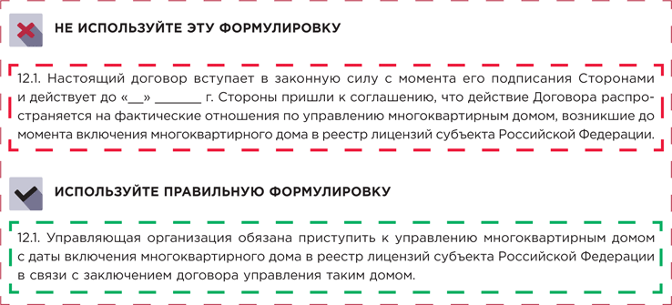

Обязательное условие № 2: «Утверждение размера платы и его односторонней индексации»
Почему нужно исправить. В 90 процентах договоров есть положение о том, что размер платы за содержание жилого помещения может быть проиндексирован в одностороннем порядке. Но такой пункт договора — незаконный. Дело в том, что условие об индексации противоречит пункту 2 статьи 310 Гражданского кодекса и суды признают его незаконным.
В 2017 году Верховный суд разъяснил, что изменение фиксированного размера платы возможно исключительно на основании решения общего собрания собственников (п. 17 постановления Пленума Верховного суда от 27.06.2017 № 22, определение Верховного суда от 02.06.2017 № 306-КГ17-6867).
Как исправить. Исключите это положение из договора или скорректируйте в соответствии с законодательством. В договоре пропишите и процедуру, в соответствии с которой собственники будут утверждать новый размер платы за жилое помещение (рисунок 2). Пример правильной формулировки скачайте здесь >>. Вот три этапа утверждения:
1. Согласование предложений о размере платы с советом МКД (по желанию).
2. Информирование собственников о новом размере платы на досках объявлений во всех подъездах МКД или в пределах земельного участка, на котором расположен дом. Срок размещения информации — за 30 дней до даты общего собрания.
3. Утверждение размера платы за жилое помещение на общем собрании собственников помещений в МКД.

РИСУНОК 2 Формулировка о размере платы
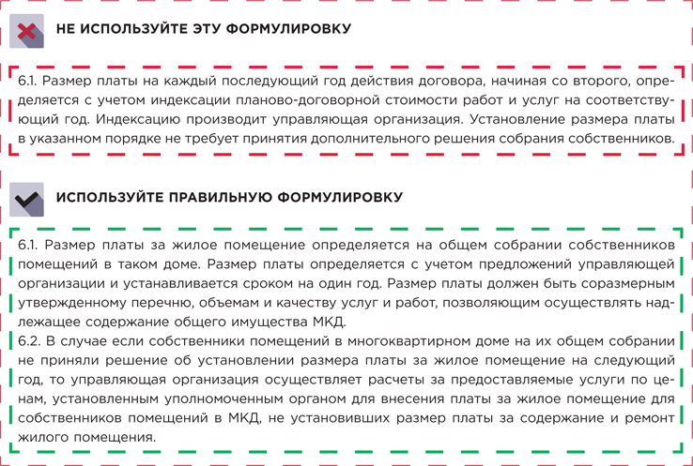

Обязательное условие № 3: «Положения об осмотре общего имущества»
Почему нужно исправить. 11 апреля 2018 года ввели новые правила осмотра общего имущества в МКД. Ранее осмотры делились на плановые и внеплановые. Теперь они бывают трех видов: текущие, сезонные и внеочередные. Порядок осмотров регулирует пункт 13(1) Правил содержания общего имущества в многоквартирном доме, утвержденных постановлением Правительства от 13.08.2006 № 491 (далее — Правила № 491).
Как исправить. Измените условия, которые предусматривают порядок осмотра МКД. В договоре управления эти изменения отразите как условия:
- порядка проведения текущего (общего и частичного) и внеочередного осмотров;
- процедуры фиксации результатов осмотра;
- привлечения к участию в осмотре представителей совета МКД (по желанию).
Дополнения можно оформить отдельным приложением к договору или просто сделать в договоре ссылку на применение Правил № 491 (рисунок 3). Пример правильной формулировки скачайте здесь>>
Подготовьте образцы актов осмотра общего имущества и приложите их к договору. Текущий и внеочередной осмотры оформляйте актом о техническом состоянии общего имущества собственников помещений. Весенний и осенний осмотры — актом сезонного осмотра.
В последующем акт позволит быстрее зафиксировать результаты осмотра. Также он станет основанием принять решение о соответствии или несоответствии имущества требованиям законодательства, необходимости устранить неисправности и обоснованием увеличить размер платы за содержание.

РИСУНОК 3 Формулировка о порядке проведения осмотра
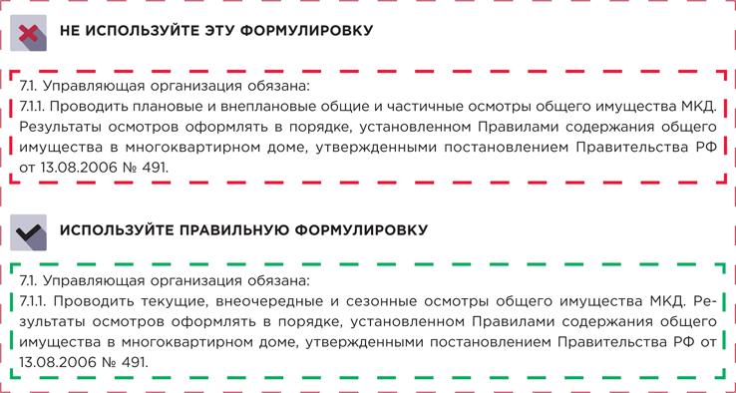

Обязательное условие № 4: «Порядок обработки персональных данных»
Почему нужно исправить. Пересмотрите все формулировки договора об использовании персональных данных. Им особое внимание уделяли надзорные органы в 2018 году.
Как исправить. Дополните договор правом УО на использование персональных данных собственников и нанимателей:
- при формировании платежного документа специализированной организацией или информационно-расчетным центром, с которыми у УО заключен договор;
- размещении информации о размере платы за содержание жилого помещения и коммунальные услуги в системе как самой УО, так иной организацией, с которой у УО заключен договор;
- ведении досудебной и судебной работы, направленной на снижение размера задолженности собственников и иных потребителей за услуги и работы, оказываемые и выполняемые по договору, а также для взыскания задолженности с собственников и потребителей. Предусмотрите согласие собственников на передачу персональных данных третьим лицам, осуществляющим взыскание задолженности за оказываемые УО услуги в судебном порядке.
Вы также можете сформировать отдельное приложение к договору о порядке обработки ПДн для целей исполнения договора.

Обязательное условие № 5: «Предоставление отчета о деятельности»
Почему нужно исправить. УО обязана разместить отчет о выполнении договора управления в ГИС ЖКХ (ч. 11 ст. 162 ЖК). Другой способ представления отчета можно прописать в договоре управления МКД.
Как исправить. Когда будете обновлять свой договор управления, воспользуйтесь этим и предложите форму отчета и способ его представления.
Укажите в своем договоре, что если собственники помещений не направят в адрес УО письменные мотивированные возражения в течение 15 дней с момента представления ею отчета о своей деятельности, этот отчет считается утвержденным без претензий и возражений (рисунок 4). Пример правильной формулировки скачайте здесь>>

РИСУНОК 4 Обновите формулировку о представлении отчета.
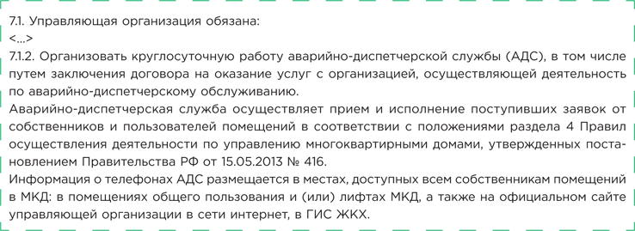

Рекомендуемые изменения условий договора. Они помогут минимизировать риски с ГЖИ и собственниками.
Внесите в договор управления четыре дополнительных (рекомендуемых) условия. Такие положения не носят обязательный характер, но они помогут вам минимизировать риски ответственности и устранить возможные споры с потребителями, ГЖИ.

Рекомендуемое условие № 1: «Положения о работе аварийно-диспетчерской службы»
Почему нужно исправить. С 1 марта 2019 года будут действовать новые условия работы аварийно-диспетчерской службы (АДС). Чтобы учесть грядущие изменения в работе АДС, пересмотрите и исключите из договора устаревшие формулировки о порядке ее работы.
Как исправить. Детализируйте работу АДС в своем договоре в соответствии с новыми положениями раздела 4 Правил осуществления деятельности по управлению многоквартирными домами, утвержденных постановлением Правительства от 15.05.2013 № 416 (далее — Правила № 416).
Чтобы собственники знали, куда обратиться в случае аварии, определите способ информирования о работе АДС: укажите в тексте договора телефоны для заявок, адрес, электронную почту.
Разработайте регламент работы АДС, сформируйте его в качестве приложения к договору и сделайте на него ссылку. Добавьте в договор упоминание о том, что работа АДС организована в соответствии с положениями раздела 4 Правил № 416 (рисунок 5). Пример правильной формулировки о работе АДС скачайте здесь >>. Данный раздел Правил начинает действовать с 1 марта 2019 года.

РИСУНОК 5 Обновите формулировку о работе АДС.

Рекомендуемое условие № 2: «Порядок взаимодействия между УО и потребителями»
Почему нужно исправить. Условия договора о сроках ответов на заявки собственников устарели. Актуальные сроки, в которые УО должна отреагировать на обращения жителей, предусмотрены разделом 8 Правил № 416.
Актуальные правила работы с заявлениями и обращениями жителей помогут избавиться от недопонимания (рисунок 6). Пример правильной формулировки скачайте здесь>>

Сноска 1
Правило заработает с 1 марта 2019 года, вы можете включить его в условия договора с оговоркой.

Как исправить. Удалите устаревшие формулировки. Внесите в договор управления информацию:
- о нахождении ближайшего офиса УО;
- порядке приема собственников в офисе УО не реже одного раза в месяц уполномоченными лицами (руководителем УО или кем-то еще);
- наиболее важных сроках реагирования на заявки жителей;
- личном обращении потребителя в действующий офис УО либо МФЦ в случае заключения с таким центром соответствующего договора (представительство УО¹);

Рисунок 6 Обновите формулировку о порядке взаимодействия с потребителями.
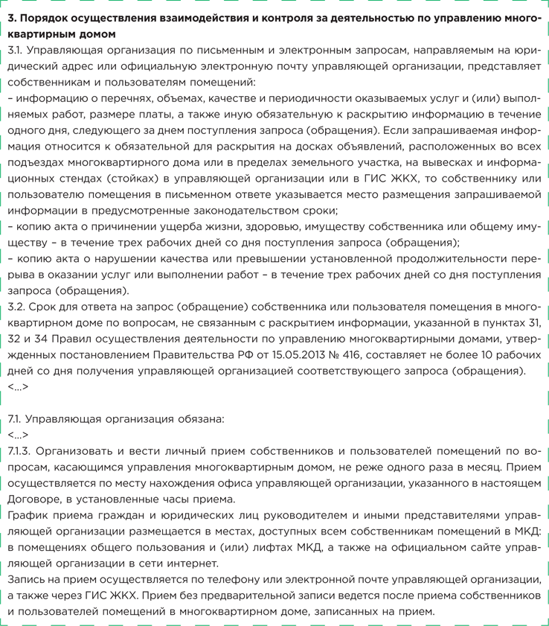
- порядке раскрытия информации, в том числе на вывесках, расположенных у входа в представительство УО и на информационных стендах (стойках) в представительстве, на досках объявлений во всех подъездах МКД или в пределах земельного участка, на котором расположен дом.

Рекомендуемое условие № 3: «Возможность и условия перехода на прямые договоры потребителей с РСО»
Почему нужно исправить. Измените договор управления в части предоставления КУ, если собственники вашего МКД решили воспользоваться правом перехода на прямые договоры с РСО (п. 3(1) ст. 161 ЖК).
Это следует сделать, чтобы избежать проблем с надзорными органами и обеспечить защиту на случай судебных споров.
Как исправить. Исключите из предмета договора «обязанность предоставления коммунальных услуг», а также раздел договора, которым регулируется порядок предоставления этих услуг и их оплаты (рисунок 7).
Не исключайте из договора обязанность по сбору показаний приборов учета. При переходе собственников на прямые договоры обязанность передавать в РСО показания приборов учета остается у УО в силу части 11 статьи 161 Жилищного кодекса.
Дополните договор порядком взаимодействия с РСО, если таковой у вас уже согласован, пропишите те функции, которые оставляете за собой (например, ограничение КУ).
В случае если собственники не включили в повестку дня общего собрания вопрос о внесении изменений в договор управления, положения договора в части предоставления КУ фактически не будут применяться в силу закона (письмо Минстроя от 04.05.2018 № 20073-АЧ/04). Но просто так убрать их из договора не получится.

РИСУНОК 7 Исправьте формулировку о предоставлении КУ
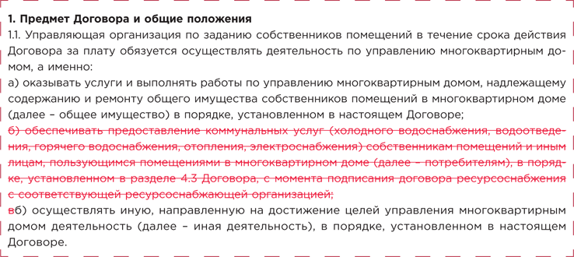

Рекомендуемое условие № 4: «Регистрационный учет собственников»
Почему нужно исправить. Раньше УО были ответственны за ведение, хранение и передачу в уполномоченные органы поквартирных и регистрационных карточек. Но приказ ФМС от 11.09.2012 № 288 утратил силу. Домовые (поквартирные) книги (форма 11), поквартирные карточки (форма 10), карточки регистрации (форма 9) отменили.
С 17 апреля 2018 года действует новый приказ МВД от 31.12.2017 № 984. Роль УО в оказании гражданам услуги регистрационного учета сводится лишь к приему документов от граждан и последующей передаче их в орган регистрационного учета.
Как исправить. Исключите из договора обязанность УО хранить и передавать поквартирные и регистрационные карточки.
----------------------------------------------------------------------------------------------------------------

- Учет коммунальных услуг: что проверить, чтобы избежать доначисления налогов

«В мае 2018 года ТСЖ разрешили не учитывать коммунальные услуги в доходах. Об этом сначала указал Верховный суд в определении от 11.05.2018 № 305-КГ17-22109, а потом и ФНС в своем письме от 13.08.2018 № СА-4-7/15613@. Распространяется ли эта позиция на УО?».
На вопрос отвечает Елена Пещерская, главный бухгалтер, член экспертного совета ассоциации организаций, осуществляющих деятельность по управлению МКД «БУРМИСТР»

Чтобы не включать в налоговую базу платежи собственников за КУ, вы должны быть уверены в своей абсолютной непогрешимости перед законом. И к тому же суметь доказать в суде, что у вас нет экономического интереса. Но ведь идеальных компаний не существует! Мы проанализировали судебную практику и рекомендации налоговиков и подскажем, что проверить, чтобы снизить риски налоговых доначислений.
Некоторые суды уже сверяют свои решения с позицией, которую Верховный суд изложил в определении от 11.05.2018 № 305-КГ17-22109. Но как судьи дальше будут квалифицировать действия УО, ЖК, ЖСК в таких процессах, неизвестно.
Чтобы разобраться, как определение Верховного суда и письмо ФНС повлияют на работу управляющих, выясним:
- почему суд отменил решение налоговиков;
- о чем ФНС написала письмо;
- как использовать решение Верховного суда и письмо ФНС в работе.

Почему суд отменил решение налоговиков

Сноска 1
Постановление касалось исключительно вопросов взимания НДС.

Налоговая инспекция не смогла доказать, что ТСЖ получило экономическую выгоду от предоставления КУ. Спор, по которому Верховный суд вынес определение от 11.05.2018 № 305-КГ17-22109, возник между ТСЖ и налоговой по результатам камеральной проверки. Инспекторы выявили, что ТСЖ не включило в налоговую базу платежи собственников за КУ, и доначислили товариществу минимальный налог по УСН и пени. ТСЖ обжаловало решение налоговиков, и только в третьей инстанции выиграла дело. Верховный суд обосновал свою позицию «особым статусом» ТСЖ. Этот статус разъяснил Пленум ВАС в пункте 2 постановления от 05.10.2007 № 57¹:
- у товарищества нет самостоятельных экономических интересов, которые отличаются от интересов членов ТСЖ;
- товарищество заключает договоры на поставку коммунальных ресурсов и на обслуживание и ремонт общего имущества МКД только в интересах членов ТСЖ.
Суд отметил, что поступление от собственников платы за КУ в данном случае нельзя рассматривать как доходы в понимании пункта 1 статьи 41 Налогового кодекса, так как ТСЖ полностью перечисляло эти деньги поставщикам коммунальных ресурсов и не получало какую-либо выгоду от этого.
Прецедентного характера такое решение не имеет, оно обязательно лишь для участвующих в деле сторон. Поэтому суды не обязаны учитывать его при рассмотрении аналогичных споров. Об обязательности исполнения судебных решений мы рассказывали в сентябрьском номере журнала «Управление многоквартирным домом».

О чем ФНС написала в письме
В письме от 13.08.2018 № СА-4-7/15613@ ФНС дает разъяснения своим территориальным подразделениям. По сути это руководство к деятельности «Как проводить проверки, чтобы решение о доначислении налогов не отменили». Давайте разберемся, о чем между строк говорит ФНС.
Мы увидели три опасности для вас из-за рекомендаций, которые налоговые инспекции будут использовать при проверках. Пройдите по этой схеме самостоятельно, чтобы выявить проблемы и исключить риски.

Опасность № 1. «Проверить порядок начисления платы за ЖКУ».
ФНС обращает внимание на то, что УО и ТСЖ могут нарушать порядок начисления платы за КУ. Задача налоговой — выяснить, какую сумму управляющая МКД организация предъявляла к оплате жителям. Если такая сумма будет больше, чем счета РСО, то плату за КУ признают доходом (рисунок 1).

РИСУНОК 1 Фрагмент № 1 из письма ФНС
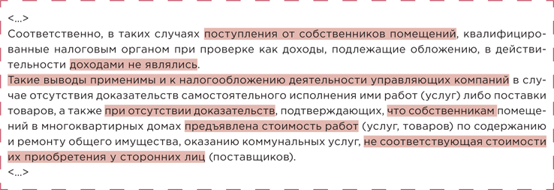

Опасность № 2. «Проверить порядок сбора платы за ЖКУ».
У всех УО и ТСЖ один вид деятельности — управление многоквартирным домом. Договоры на поставку коммунальных ресурсов у всех управляющих практически не отличаются друг от друга. Но это не означает, что исполняют их все одинаково. Если вы перечисляете все платежи за КУ ресурсникам в течение суток, то плату за КУ не нужно признавать доходом. Такие выводы делает ФНС в своем письме (рисунок 2).

РИСУНОК 2 Фрагмент № 2 из письма ФНС
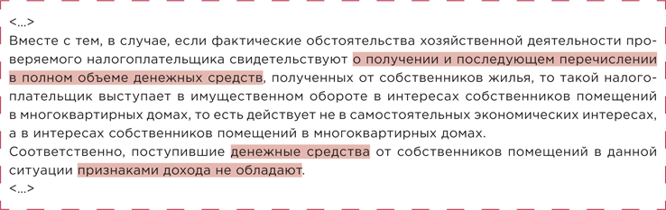
Если же вы задержались с переводом платы за КУ, налоговая признает такую плату вашим доходом и заставит оплатить налоги. А суды поддержат такое решение.

Пример

Сроки перечисления платы контрагентам важны
Верховный суд в определении от 18.02.2016 № 307-КГ15-19440 сослался на доводы судов о том, что деньги, поступающие на расчетный счет УО от потребителей в виде платы за ЖКУ, «в адрес ресурсоснабжающих организаций в тот же день не перечисляются». И это стало одним из аргументов, чтобы определить УО в качестве «самостоятельного субъекта как по отношению к ресурсоснабжающим организациям, так и по отношению к собственникам и нанимателям жилых помещений» и не применять к нему подпункт 1 пункта 1.1 статьи 346.15 Налогового кодекса.

Опасность № 3. «Проверить порядок использования платы за ЖКУ».
ФНС указывает, что нужно собрать достаточную доказательную базу об отсутствии экономического интереса у УО или ТСЖ (рисунок 3). Это значит, что налоговая может запросить у вас не только оборотные ведомости по счетам 60, 62, 76, 90, но и дополнительные бухгалтерские учетные документы.

РИСУНОК 3 Фрагмент № 3 из письма ФНС
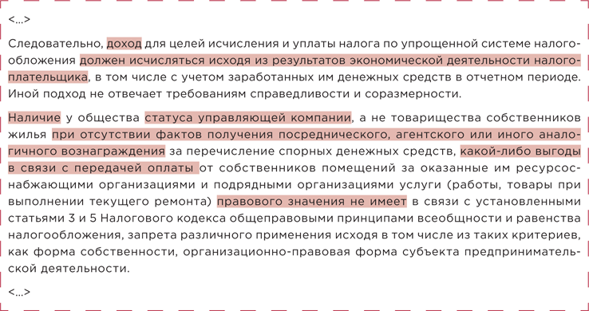
Например, в ходе рассмотрения дела № А42-7042/2014 суд привел как подтверждающий факт представленные налоговиками протоколы допросов председателя и главного бухгалтера ТСЖ. В этом деле Верховный суд принял сторону налоговой и постановил платежи за ЖКУ не считать целевыми поступлениями ТСЖ (определение от 24.01.2017 № 307-КГ16-5541).
В рамках проверки инспекторы могут опрашивать ваших сотрудников с целью выяснить как, когда и куда организация перечисляла деньги, которые поступали от собственников в счет оплаты за жилищные и коммунальные услуги, как осуществляла начисление собственникам, проводила ли перерасчеты.

Какие еще рекомендации ФНС нужно учитывать управляющим
Многие бухгалтеры прошли в прошлом году камеральные проверки по полноте исчисления налогов, отписались на требования и решили, что больше налоговых претензий к ним не будет. Но после камеральной проверки инспектор может организовать выездную проверку.
ФНС выпустила письмо от 07.06.2018 № СА-4-7/11051@, в котором указала на возможность доначислить налоги при выездных проверках, даже если при проведении камеральной проверки доначислений не было. Далее — четыре вывода из этого письма. Нажимайте на прямоуголники с цифрами - вы узнаете рекомендации ФНС.

Как использовать решение Верховного суда и письмо ФНС в работе
И решение Верховного суда, и письмо ФНС — это не четкая формулировка закона о том, что исполнители КУ теперь не включают платежи за КУ в налоговую базу при УСН. Риски по-прежнему остаются.
Если вы уверены, что решение высшей судебной инстанции точно подходит к вашей ситуации, изучите все обстоятельства дела. Начните с первой судебной инстанции — чем больше узнаете деталей, тем объективнее оцените свое положение и судебные перспективы.
Мы рекомендуем УО и ТСЖ провести самопроверку. Как и что проверить — в нашей шпаргалке.
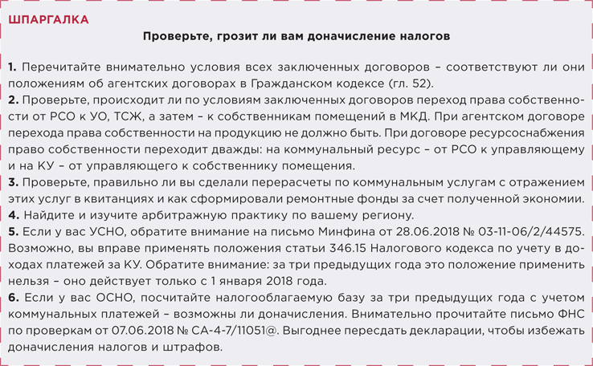

СПРАВКА

Налоговики могут собирать доказательства вместе с полицией и проводить тематические проверки
Налоговая инспекция вправе использовать материалы органов внутренних дел, когда принимает решение по выездной проверке. Инспекторы исследуют документы, представленные фигурантами при проведении выездных проверок, и иные документы, которые есть в распоряжении инспекции. При этом они вправе привлекать сотрудников МВД к проведению выездных налоговых проверок. Налоговики, таможенники и полиция информируют друг друга об имеющихся у них материалах о нарушениях законодательства и могут обмениваться ими. Это позволяет пункт 3 статьи 82 Налогового кодекса.
ФНС указала, что использование материалов от органов внутренних дел при сборе доказательств не нарушает права налогоплательщиков и нормы Налогового кодекса.

----------------------------------------------------------------------------------------------------------------
- Кто, как и когда применяет повышающие коэффициенты
Приборы учета остаются водоразделом между РСО, управляющими и потребителями. То, что выгодно одним, оборачивается убытками для других. Вот три узких места, где между РСО и управляющими МКД организациями возникают проблемы и судебные тяжбы:
- установка и эксплуатация приборов учета;
- применение повышающих коэффициентов;
- трата денег от применения повышающего коэффициента.

Установка и эксплуатация приборов учета: обязанности собственников и РСО, уклонение и ответственность
Установить общедомовые приборы учета обязаны собственники помещений в МКД, а не управляющая МКД организация. Юридически это называется «бесспорная обязанность», она предусмотрена частью 9 статьи 11 Федерального закона от 23.11.2009 № 261-ФЗ «ОБ ЭНЕРГОСБЕРЕЖЕНИИ И О ПОВЫШЕНИИ ЭНЕРГЕТИЧЕСКОЙ ЭФФЕКТИВНОСТИ И О ВНЕСЕНИИ ИЗМЕНЕНИЙ В ОТДЕЛЬНЫЕ ЗАКОНОДАТЕЛЬНЫЕ АКТЫ РОССИЙСКОЙ ФЕДЕРАЦИИ» (далее — Закон № 261-ФЗ). Тем не менее УО и жилищные объединения могут нести убытки в двух случаях: управляющим приходится устанавливать ОДПУ за свой счет, так как собственники безынициативны, и ОДПУ установлен, но с нарушениями, и его показания нельзя брать для расчетов.
На деле собственники в абсолютном большинстве проигнорировали требования законодательства, и во многих МКД приборов учета так и нет. Главная причина — нет денег. Для многих управляющих это стало капканом: должниками по договору с РСО становятся УО и жилищные объединения, а решить проблему и установить ОДПУ могут только собственники или РСО (ч. 4 ст. 13 Закона № 261-ФЗ).

К СВЕДЕНИЮ.
Порядок расчета размера платы за коммунальные услуги определен разделом VI Правил предоставления коммунальных услуг собственникам и пользователям помещений в многоквартирных домах и жилых домов, утвержденных постановлением Правительства от 06.05.2011 № 354 «О предоставлении коммунальных услуг собственникам и пользователям помещений в многоквартирных домах и жилых домов».

Предполагая неисполнение закона со стороны собственников, законодатель предусмотрел основания, когда установкой приборов учета должны заниматься РСО. Ресурсники не вправе отказаться заключить договор, который регулирует условия установки, замены или эксплуатации приборов учета (ч. 9 ст. 13. Закона № 261-ФЗ).
РСО редко уклоняются от установки ОДПУ, так как для них расчеты за коммунальные ресурсы по показаниям приборов учета наиболее выгодны. Как правило, они уклоняются только из-за отсутствия денег на мероприятия по энергосбережению. Осенью этого года Госдума может рассмотреть пакет законодательных актов, который закрепит источники финансирования установки приборов учета силами РСО, в том числе за счет повышающих коэффициентов.
В отличие от безответственности для собственников, для РСО законодатель предусмотрел наказание за необоснованное уклонение либо отказ устанавливать приборы учета. Сумма штрафа для «уклонистов» составляет от 50 тыс. до 100 тыс. руб. (ч. 12 ст. 9.16 КоАП). Судебная практика складывается не в пользу РСО, но суды учитывают добросовестность организации и факт принятия РСО всех мер, чтобы предотвратить административное правонарушение.
Единственным основанием для отказа от установки приборов учета будет отсутствие технической возможности это сделать. Приказом Минрегиона от 29.12.2011 № 627 утверждены критерии наличия (отсутствия) технической возможности установки.
По сложившейся судебной практике суды признают неправомерным применение в расчетах показаний приборов учета, установленных с нарушением законодательства, и исходят из объема коммунального ресурса, исчисленного по нормативу (определение Верховного суда от 29.03.2018 № 308-ЭС18-1515 по делу № А32-7960/2016). Получается, что любые нарушения технологии установки либо приемки ОДПУ в эксплуатацию, которые допускает РСО, ведут к вашим финансовым потерям.

Применение повышающих коэффициентов: как получить прибыль, а не убытки
Повышающие коэффициенты могут обернуться и выгодой, и убытками для управляющей МКД организации. Дело в том, что РСО может повысить ваш платеж за коммунальный ресурс, а вы можете увеличить плату за коммунальные услуги потребителям.
Вы можете применять повышающий коэффициент, если собственник до сих пор не установил в своем помещении приборы учета (ИПУ). Это право дано исполнителю коммунальных услуг частью 1 статьи 157 Жилищного кодекса. Есть еще ряд случаев, когда собственник не исполняет свои обязанности, и у исполнителя появляется право применить повышающий коэффициент. Все случаи, когда вы как исполнитель коммунальных услуг используете повышающий коэффициент, мы привели в таблице 1.

ТАБЛИЦА 1 КОГДА УО, ТСЖ, ЖСК ПРИМЕНЯЮТ ПОВЫШАЮЩИЙ КОЭФФИЦИЕНТ ДЛЯ РАСЧЕТА ПЛАТЫ ЗА КОММУНАЛЬНУЮ УСЛУГУ
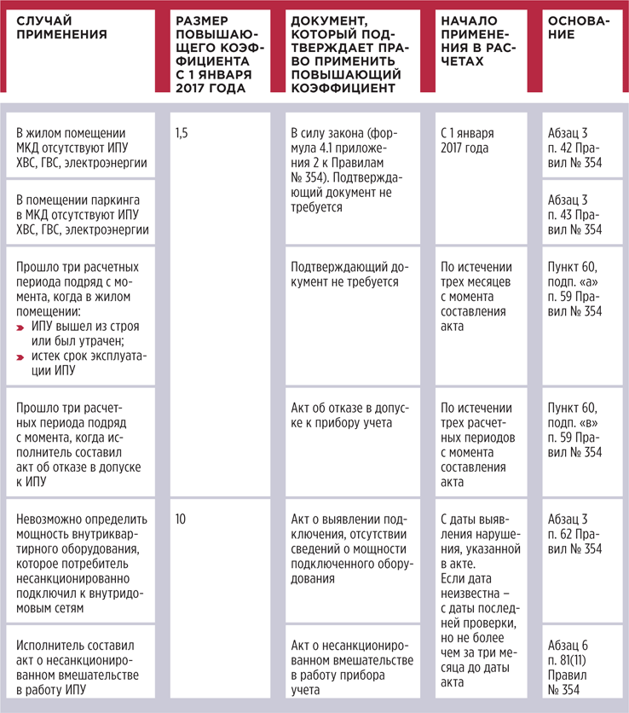
Данная норма действует только в отношении собственников помещений в МКД. Плату с применением повышающего коэффициента не начисляют:
- лицу, принявшему помещение по акту от застройщика (п. 2 ч. 2 ст. 153 ЖК);
- застройщику (подп. 7.2 и 7.4 ст. 155 ЖК);
- наймодателю помещения по социальному найму либо специализированного жилищного фонда (подп. 1 и 3 ч. 2 ст. 153 ЖК);
- арендатору помещения (п. 2 ч. 2 ст. 153 ЖК);
- собственнику помещения в ветхом, аварийном объекте, объекте, подлежащем сносу или капитальному ремонту до 2013 года, а также объекте со следующими параметрами: мощность потребления электрической энергии < 5 кВт, максимальный объем потребления тепловой энергии < 0,2 Гкал/ч, максимальный объем потребления природного газа < 2 куб. м/ч.
Ресурсник тоже может применять в отношении исполнителя КУ повышающий коэффициент в нескольких случаях, которые мы подробно рассмотрели в таблице 2.

ТАБЛИЦА 2 КОГДА РСО ПРИМЕНЯЮТ ПОВЫШАЮЩИЙ КОЭФФИЦИЕНТ В ОТНОШЕНИИ УО, ТСЖ, ЖСК ДЛЯ РАСЧЕТА ПЛАТЫ ЗА ПОСТАВЛЕННЫЙ КОММУНАЛЬНЫЙ РЕСУРС
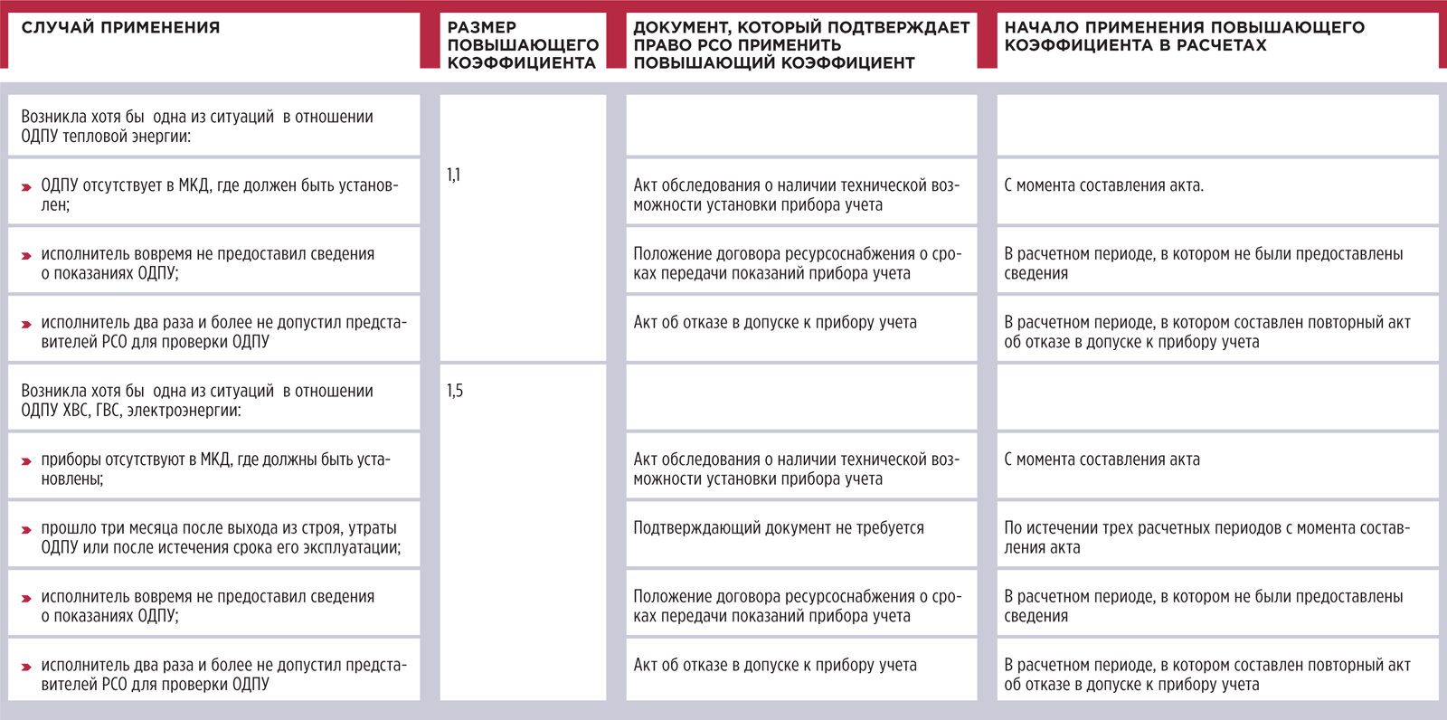Подпункт "е" пункта 22 Правил, обязательных при заключении договоров с ресурсоснабжающими организациями, утвержденных постановлением Правительста от 14.02.2012 №124.Подпункт "ж" п.22 Правил № 124.Повышающий коэффициент разрешено применить только к объему коммунального ресурса на содержание общего имущества МКД.
«Применить» повышающий коэффициент означает при начислении платы за коммунальную услугу умножить норматив ее потребления на размер повышающего коэффициента. Повышающий коэффициент и размер превышения платы нужно указать в платежном документе для потребителя. Это предусмотрено подпунктом «г(1)» пункта 69 Правил предоставления коммунальных услуг собственникам и пользователям помещений в многоквартирных домах и жилых домов, утвержденных постановлением Правительства от 06.05.2011 № 354 (далее — Правила № 354).
Попытки УО и жилищных объединений в суде оспорить начисление ресурсником платы с использованием повышающего коэффициента проваливаются.
Судебные инстанции сходятся во мнении, что причины, по которым в доме не установлен ОДПУ, не имеют правового значения, будь то отсутствие согласия собственников, препятствия со стороны собственников либо неисполнение РСО обязанностей по установке приборов учета. Это подтверждают постановления Арбитражного суда Западно-Сибирского округа от 28.03.2018 № Ф04-578/2018 по делу № А46-10498/2017, Хабаровского краевого суда от 16.11.2017 № 4А-826/2017, Самарского областного суда от 01.08.2017 по делу № 4А-793/2017.
Единственная уважительная причина — техническая невозможность установить общедомовый прибор учета. Такую причину нужно подтвердить актом.

Деньги от применения повышающего коэффициента: как и на что их использовать
Сейчас расходование средств, полученных от применения повышающих коэффициентов, законодательство не регламентирует, средства являются доходом исполнителя КУ. До 1 января 2017 года указанные средства были целевыми. Их можно было тратить на установку приборов учета и на другие мероприятия для повышения энергетической эффективности и энергосбережения (рисунок).

РИСУНОК ИСТОРИЯ ИСПОЛЬЗОВАНИЯ СРЕДСТВ, ПОЛУЧЕННЫХ ОТ ПРИМЕНЕНИЯ ПОВЫШАЮЩИХ КОЭФФИЦИЕНТОВ
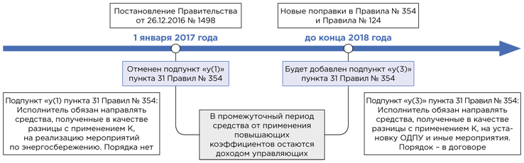
Основной причиной изменений в законодательстве стали противоречия в связи с неопределенностью конечного получателя средств от применения повышающего коэффициента и отсутствием порядка их расходования.
Исполнитель обязан был направлять средства, полученные в качестве разницы при расчете размера платы за КУ с применением повышающих коэффициентов, на реализацию мероприятий по энергосбережению и повышению энергетической эффективности в соответствии с подпунктом «у(1)» пункта 31 Правил № 354. Минстрой в письме от 09.01.2017 № 44-ОД/04 указал, что управляющая организация как исполнитель КУ имеет право использовать средства, полученные от применения повышающих коэффициентов, на установку ИПУ и на другие мероприятия по повышению энергетической эффективности и энергосбережению, утвержденные органом исполнительной власти субъекта РФ. Другой порядок расходования можно было предусмотреть договором управления либо решением общего собрания собственников помещений в МКД.
В 2018 году на рассмотрение законодателя внесен проект постановления Правительства, предусматривающий изменение Правил № 354 и Правил, обязательных при заключении управляющей организацией или товариществом собственников жилья либо жилищным кооперативом или иным специализированным потребительским кооперативом договоров с ресурсоснабжающими организациями, утвержденных постановлением Правительства от 14.02.2012 № 124 (далее — Правила № 124).
Предложено дополнить пункт 31 Правил № 354 нормой, по которой исполнитель коммунальных услуг будет обязан использовать средства от применения повышающих коэффициентов на установку ОДПУ и иные мероприятия по энергосбережению.
Деньги сделают целевыми, их нельзя будет израсходовать на собственные нужды. Конечным получателем средств от применения повышающего коэффициента будут РСО, которых обяжут накапливать указанные средства и направлять их на установку ОДПУ.
Если в МКД уже есть ОДПУ, то РСО будет направлять денежные средства в адрес УО для использования на мероприятия, установленные приказом Минстроя от 15.02.2017 № 98/пр «Об утверждении примерных форм перечня мероприятий, проведение которых в большей степени способствует энергосбережению и повышению эффективности использования энергетических ресурсов в многоквартирном доме». При этом отношения между РСО и УО должны быть урегулированы договором.
В подпункте «г» пункта 18 Правил № 124 содержится норма о том, что в договоре ресурсоснабжения предусматривается условие о разграничении обязательств сторон по оборудованию МКД ОДПУ или принятых по соглашению с собственниками жилых и нежилых помещений в МКД обязательств по оборудованию ИПУ. В договоре следует указать порядок обеспечения доступа к общему имуществу в МКД для установки таких приборов учета, а также обязательство сторон по обеспечению работоспособности ОДПУ.
Пункт 18 Правил № 124 предложено дополнить требованиями к договору между РСО и УО по наличию условий о порядке и сроках направления средств, а также сроков и условий установки РСО приборов учета.
Описанные выше изменения правоотношений находятся на рассмотрении законодателя, их принятие ожидается к концу 2018 года.
----------------------------------------------------------------------------------------------------------------

Настоящий Информационный бюллетень подготовлен Региональным отраслевым объединением работодателей Ассоциацией организаций жилищно-коммунального хозяйства Орловской области для специалистов предприятий-членов этой некоммерческой организации
с использованием публикаций электронных изданий ООО «МЦФР-пресс»
и портала Рос-Квартал.

г. Орёл
2018 г.

